Curriculum

Edgar Everardo Barrientos Facundo

Director de Obras
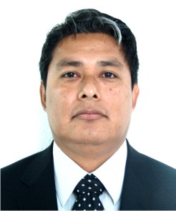

Nivel máximo de estudios | Licenciatura en Ingeniero Arquitecto
Áreas de conocimiento | Manejo de paqueteria: word,excel, power point,autocad, corel draw,photo paint. Taller de Lineamientos de Ordenamiento del Espacio Público, Curso de Bitácora Electrónica.
Experiencia laboral
Periodo | de junio/2017 a actual
Institución | Delegación Álvaro Obregón
Cargo | Director de Obras
Periodo | de febrero/2013 a junio/2017
Institución | Delegación Álvaro Obregón
Cargo | Coordinador de Imagen e Infraestructura Urbana
Periodo | de octubre/2012 a febrero/2013
Institución | Delegación Álvaro Obregón
Cargo | Coordinador de Imagen Urbana

